Al Comune di
Petralia Sottana
Serv. Idrico Integrato C.so P. Agliata n, 50
90027 P. Sottana

COMUNICAZIONE LETTURA CONTATORE
Il/la sottoscritto ___________________________________
Nella qualità di intestatario
inquilino
Codice Utente
Codice Fiscale/P.IVA __________________________________
DATI UTENZA E LETTURA CONTATORE MATRICOLA CONTATORE ___________________
LETTURA DATA LETT. _________

NOTE
Eventuali Segnalazioni sul contatore
FERMO ILLEGGIBILE

ALTRO DA SEGNALARE___________________________
Petralia Sottana lì
Firma
___________________

COME E QUANDO TRASMETTERE L'AUTOLETTURA
Gentile utente,
Le ricordiamo che per determinare i consumi è necessario che comunichi la lettura del contatore entro 31.08.2013. L' autolettura, così, Le consente di rilevare e segnalare in modo autonomo i suoi consumi, secondo una delle seguenti modalità:
- consegna dei modello all'Ufficio Tributi nei giorni: tutti dalle ore
9.00 alle ore 13.00 e giovedì dalle h 15.30 alle 18.00
- trasmissione del modello via FAX al n. 09217 680214
*
• all'indirizzo E-Mail: psuffciotributi@libero.it
COME LEGGERE IL CONTATORE

INDICARE SOLO I NUMERI NERI
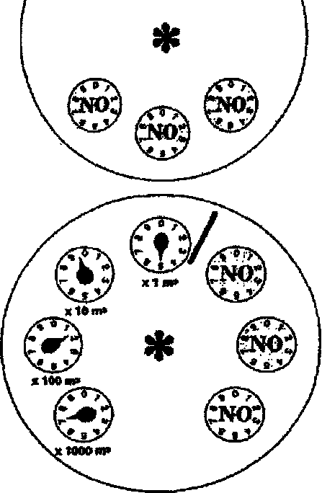

0 | 1 | 5 | 7 | 3
CONTATORE A LETTURA DIRETTA
Leggere solo le cifre di colore nero riportate nei riquadri da sinistra a destra escludendo le cifre decimali; considerare la cifra di valore inferiore se l'ultima non è allineata alle altre. Non leggere gli orologi riportati nella parte bassa del contatore.
Nell'esempio la lettura è: me. 1573
CONTATORE A LANCETTE
Leggere le cifre indicate dalle lancette nere in senso orario in quest'ordine: x 1000 x 100 x10 x1
Se la lancetta è posta fra due numeri considerare il numero inferiore: nell'esempio la lancetta delle migliaia (x 1000) è posizionata tra i numeri 7 e 8, perciò si dovrà tener conto del valore 7. Nell'esempio:
- x1000 tra 7 e 8 = 7
* x100 tra 1e 2 = 1
- x10 tra 9eO = 9
- x1 = 5
Nell'esempio la lettura è: me. 7195

